УДК 687.03

ОСОБЕННОСТИ МОДИФИЦИРОВАННОЙ ТЕХНОЛОГИИ ИЗГОТОВЛЕНИЯ ВОЙЛОКА НА ОСНОВЕ КОМБИНАТОРИКИ

Талгатбекова А. Ж., к. т. н., Мацюк М. С., магистрант
Алматинский технологический университет, г. Алматы, Республика Казахстан
E-mail: maria.matsyuk@mail.ru

В век высоких технологий, и применения разнообразных современных материалов человечество вновь обращается к истокам древних ремесел, к культурным и историческим ценностям родного края.
Скотоводство, как основной вид хозяйственной деятельности и соответственно источник материалов и сырья, привело к развитию многих видов казахских ремесел: валяние шерсти, выделка и тиснение кожи, пошив одежды, резьба по кости, ювелирное искусство [1].
Известно, что войлок это плотный нетканый материал, основным видом сырья для которого являются волокна овечьей шерсти, обладающие хорошей валкоспособностью. Чешуйчатая поверхность и извитость волокон обеспечивают их способность к свойлачиванию, образованию механических связей между волокнами [2].
Войлок экологически чистый материал, обладающий такими характеристиками, как высокая теплопроводность, теплозащитность, антибактериальность, износостойкость [3].
Во второй половине ХХ века применение войлока в быту резко сократилось, однако последние десятилетия его востребованность значительно увеличилась.
Интерес к валянию связан в первую очередь с устойчивым доминированием этники в модных тенденциях последних сезонов, в том числе и методам создания полотен [4].
Одежда изготовленная из валяльно-войлочного материала несмотря на относительную дороговизну, получается натуральной и эксклюзивной, позволяющей человеку выражать свою индивидуальность.
На сегодняшний день технология войлоковаляния практически не изменилась. Выделяют две основные техники валяния - мокрое и сухое. Большую практическую значимость имеет техника мокрого валяния, которая позволяет производить одежду, обувь, головные уборы, одеяла, сувенирную продукцию.
Современное войлоковаляние, представляет собой микс народного творчества и достижений нынешних технологий. Если в народном творчестве все целесообразно и подчинено определенной цели, то современный дизайн часто отличается нарочитой декоративностью, эпатажностью. Однако в повседневной одежде мы придерживаемся золотой середины – выбираем вещи, совмещающие в себе комфорт, удобство и умеренную декоративность [5].
Рынок в основном предлагает войлочную одежду верхнего ассоримента, это связано с тем, что для изготовления ассортимента легкой одежды необходимо уменьшить толщину изготавливаемого материала.
Однако при изготовлении тонких войлоков встает ряд таких проблем, как высокая вероятность разрыва материала, даже при незначительных нагрузках, деформация различных участков изделия, в процессе эксплуатации.
Благодаря методам литературного поиска и эксперимента было выявлено, что проблема растяжимости и как следствие высоких остаточных деформаций может быть решена двумя способами:
-укреплением структуры полотна;
-выбором конструктивных решений, обеспечивающих формоустойчивость изделия на проблемных участках [6].
С целью решения этой проблемы и получения тонких войлоков, более устойчивых к внешним воздействиям, т. е. практичных при повседневной носке, в сочетании с шерстяными волокнами была использована шелковая ткань, а именно разреженный газ или маргиланский шелк.
Маргиланский шелк немного легче, чем шелк Газ. Имеет рыхлую структуру, очень нежный, приятный на ощупь, имеет легкий блеск с обеих сторон. По плотности и структуре переплетения нитей похож на марлю.[6]
Благодаря своей структуре газ легко сваливается с шерстью, полученный материал называют «нуновойлок». За счет комбинирования шерстяных волокон с шелковой тканью, происходит уменьшение затрат шерсти в 2 раза, благодаря этому войлок получается тонким, но прочным.
Для более оригинального композиционного решения продукции, был создан метод изготовления художественно-декоративного решения одежды на основе тонкого слоя войлочного полотна.
Идея метода заключается в комбинировании нетрадиционной технологии валяльно-войлочных материалов «нуновойлок» с традиционной технологией декора «текемет».
Используя, данный метод отделка полотна происходит в процессе создания материала, полускатанные цветные полотна нужного размера и соответствующего орнамента вкатываются в основу полотна.
Исходя из этого, материал изготавливается с необходимым художественно-декоративным решением, а рисунок получается плавный, не имеющий четких контуров (рис. 1а). В случае необходимости более четких границ в орнаменте, композицию можно завершить с помощью сухого валяния, добавив необходимые ньюансы (рис. 1б).
Особенности полотна позволяют проектировать изделия ассортимента легкой одежды, а именно платья и сарафаны, которые будут обладать высокой прочностью, устойчивостью к деформации и пиллингуемости.
а) 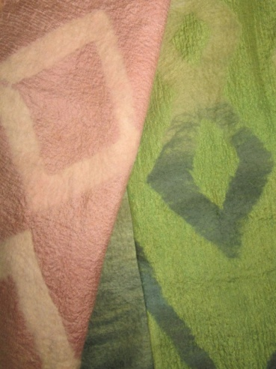 б) 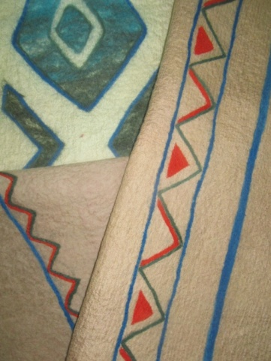
Рисунок 1 декоративная отделка материала
Таким образом, благодаря шелковой ткани затраты шерстяного волокна сокращаются в два раза, а готовое полотно имеет необходимое художественно-декоративное решение и не требует дальнейшей отделки. Изготавливаемый материал абсолютно натуральный, сырьем для которого служит отечественная мериносовая шерсть и шелковая ткань.
Предлагаемая модифицируемая технология позволяет создать оригинальное решение изделий, а выпускаемая конкурентоспособная продукция позволит расширить действующий ассортимент отечественного рынка малого и среднего бизнеса, что будет способствовать развитию экономики страны.

СПИСОК ЛИТЕРАТУРЫ

- Казахские ремесла [Электронный ресурс] Режим доступа: http://www.bilu.kz/remesla.php
- Материаловедение (Дизайн костюма): учебник/ Е. А. Кирсанов, Ю. С. Шустов, А. В. Куличенко, А. П. Жихарев. М.: ИНФА-М, 2013.
- Войлок- универсальный по характеристикам материал [Электронный ресурс] Режим доступа: http://textiletrend.ru/netkanyie/naturalnyie-nm/voylok.html
- Фот Ж. А. Перспективы применения современных валяных полотен для производства одежды верхнего ассортимента // международный журнал прикладных и фундаментальных исследований. – 2016. -№5-2. – С. 180-183.
- Фишер К. А., Фот Ж. А Конструктивные особенности проектирования швейных изделий из модифицированного войлочного полотна// Наука вчера, сегодня, завтра: сб. ст. по матер. XXXV междунар.-практ. конф. № 6(28). – Новосибирск: СибАК, 2016. – С. 101-105.
- Ткань Газ, ткань Газ разреженный [Электронный ресурс] Режим доступа: http://m.opt-union.ru/i_store/item_1001931167/tkan-gaz-tkan-gaz-razrejennyy-shir-90-95-sm-i-tkan-ekscelsior-shir-90-95-sm.html

